江苏省仪征中学2020—2021学年度第一学期高三化学学科导学单
离子反应、离子方程式课时1
高三化学备课组 授课时间： 9、10
【课前导思】
1.电解质及其分类

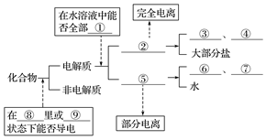
2．电解质的电离
INCLUDEPICTURE "E:\\米昕\\2020\\一轮\\化学 人教 江苏 新高考\\新建文件夹\\739.TIF" \* MERGEFORMATINET INCLUDEPICTURE "E:\\米昕\\2020\\一轮\\化学 人教 江苏 新高考\\word\\739.TIF" \* MERGEFORMATINET INCLUDEPICTURE "E:\\2020赵瑊\\一轮\\化学 苏教江苏（新高考）\\word\\739.TIF" \* MERGEFORMATINET INCLUDEPICTURE "E:\\2020赵瑊\\一轮\\化学 苏教江苏（新高考）\\word\\739.TIF" \* MERGEFORMATINET INCLUDEPICTURE "E:\\2020赵瑊\\一轮\\化学 苏教江苏（新高考）\\word\\739.TIF" \* MERGEFORMATINET INCLUDEPICTURE "C:\\Users\\Administrator\\Desktop\\【配套Word版文档】专题1_专题3\\【配套Word版文档】专题1~专题3\\739.TIF" \* MERGEFORMATINET 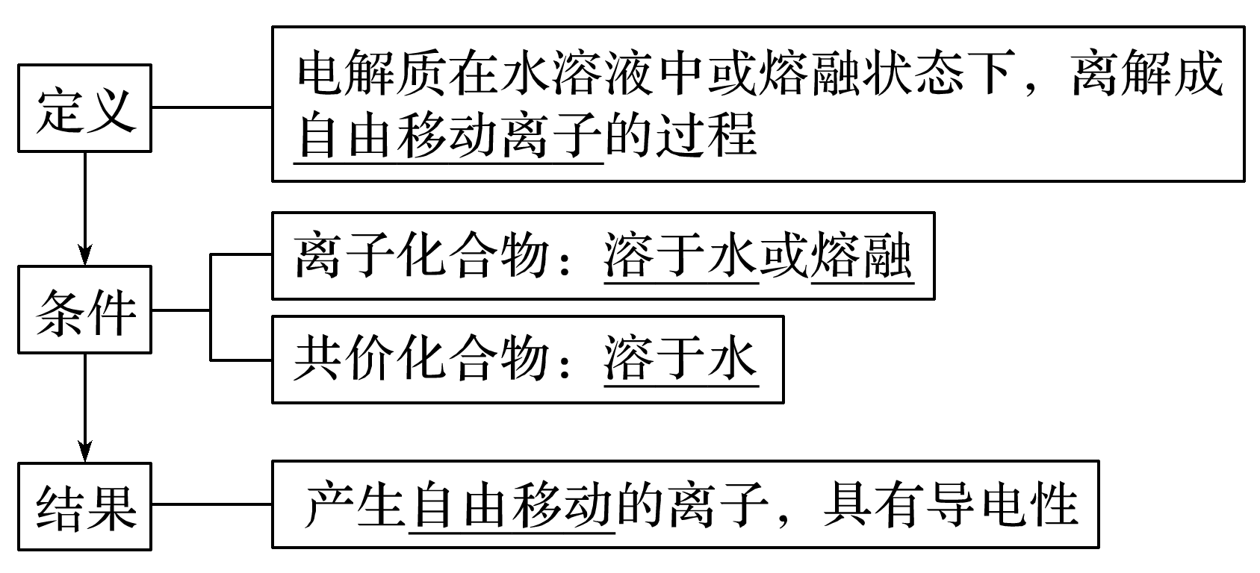
【课堂导学】
1．电离方程式的书写
书写原则：
(1)原子守恒、电荷守恒。
(2)连接符号，强电解质用“===”，弱电解质用“”。
(3)多元弱酸分步书写，多元弱碱一步完成。
理解应用：步步高P27
课堂总结
电离方程式书写的思维模型
INCLUDEPICTURE "E:\\米昕\\2020\\一轮\\化学 人教 江苏 新高考\\新建文件夹\\740.TIF" \* MERGEFORMATINET INCLUDEPICTURE "E:\\米昕\\2020\\一轮\\化学 人教 江苏 新高考\\word\\740.TIF" \* MERGEFORMATINET INCLUDEPICTURE "E:\\2020赵瑊\\一轮\\化学 苏教江苏（新高考）\\word\\740.TIF" \* MERGEFORMATINET INCLUDEPICTURE "E:\\2020赵瑊\\一轮\\化学 苏教江苏（新高考）\\word\\740.TIF" \* MERGEFORMATINET INCLUDEPICTURE "E:\\2020赵瑊\\一轮\\化学 苏教江苏（新高考）\\word\\740.TIF" \* MERGEFORMATINET INCLUDEPICTURE "C:\\Users\\Administrator\\Desktop\\【配套Word版文档】专题1_专题3\\【配套Word版文档】专题1~专题3\\740.TIF" \* MERGEFORMATINET 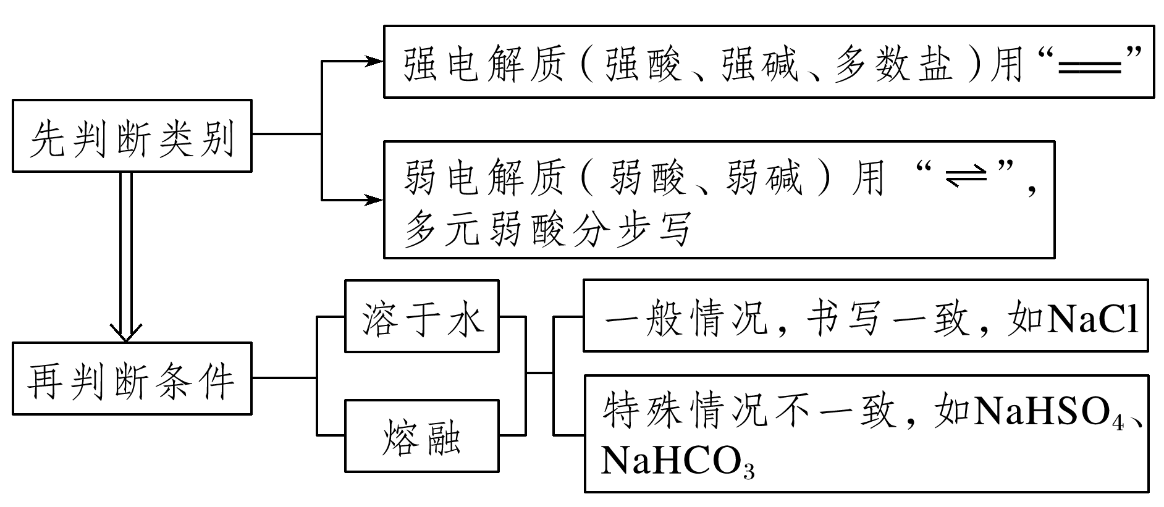
知识应用：步步高P28 1，2
2离子反应、离子方程式
1．离子反应
(1)概念：有离子参加或有离子生成的反应统称为离子反应。
(2)条件
①生成难溶的物质、②生成难电离的物质、③生成易挥发的物质、④发生氧化还原反应。
(3)本质
离子反应的本质是溶液中某些离子的种类或浓度改变。
2．离子方程式
(1)概念：用实际参加反应的离子符号来表示反应的式子。
(2)意义
离子方程式不仅可以表示某一个具体的化学反应，还可以表示同一类型的离子反应。
理解应用：步步高P29 1、2、3-5 选择
课堂总结
书写离子方程式的基本方法
(以CaCO₃溶于盐酸为例)
方法一 直接书写离子方程式的思维流程
第1步：明确物质在水溶液中的主要存在形式：
易溶性的强电解质全以离子形式存在，其他(单质、气体、氧化物、弱电解质、难溶物质)主要以化学式的形式存在。
如碳酸钙难溶于水，不能以大量离子的形式存在，用化学式表示，盐酸中HCl以H＋和Cl－的形式存在。
第2步：找出实际参加反应的微粒及相应的数量关系
CaCO₃溶于盐酸的本质是CaCO₃与H＋反应生成CO₂气体和水，且1 mol CaCO₃生成1 mol CO₂和1 mol H₂O需要2 mol H＋。
第3步：将参与反应的微粒写在等号左侧，生成的微粒写在等号右侧。
CaCO₃＋2H＋===Ca^{2＋}＋CO₂↑＋H₂O
第4步：检查(原子守恒、电荷守恒)
方法二：根据化学方程式改写为离子方程式
INCLUDEPICTURE "E:\\米昕\\2020\\一轮\\化学 人教 江苏 新高考\\新建文件夹\\加2A.TIF" \* MERGEFORMATINET INCLUDEPICTURE "E:\\米昕\\2020\\一轮\\化学 人教 江苏 新高考\\word\\加2A.TIF" \* MERGEFORMATINET INCLUDEPICTURE "E:\\2020赵瑊\\一轮\\化学 苏教江苏（新高考）\\word\\加2A.TIF" \* MERGEFORMATINET INCLUDEPICTURE "E:\\2020赵瑊\\一轮\\化学 苏教江苏（新高考）\\word\\加2A.TIF" \* MERGEFORMATINET INCLUDEPICTURE "E:\\2020赵瑊\\一轮\\化学 苏教江苏（新高考）\\word\\加2A.TIF" \* MERGEFORMATINET INCLUDEPICTURE "C:\\Users\\Administrator\\Desktop\\【配套Word版文档】专题1_专题3\\【配套Word版文档】专题1~专题3\\加2A.TIF" \* MERGEFORMATINET 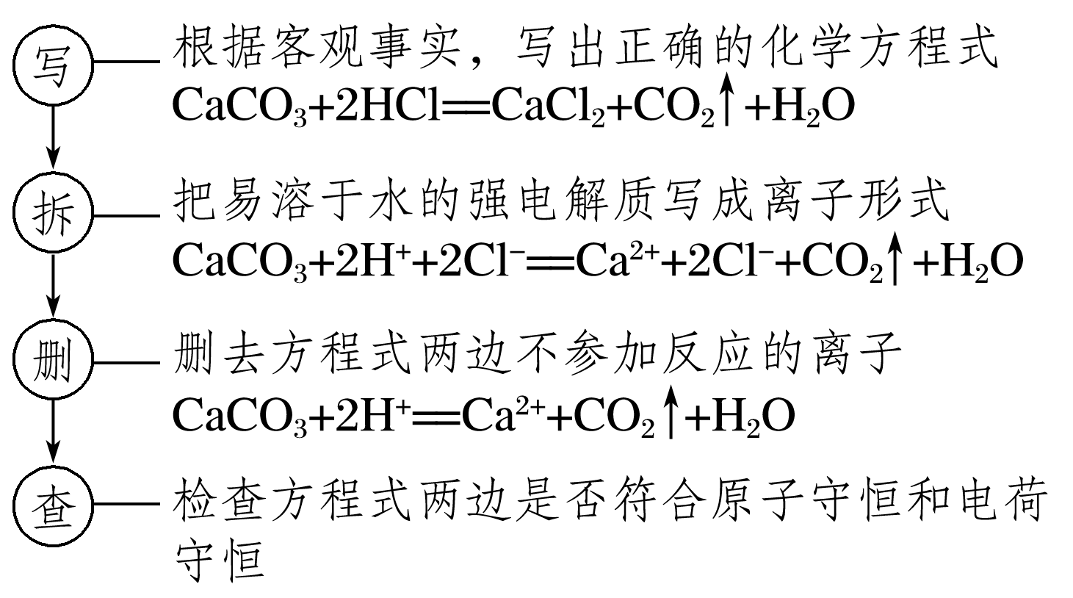
课堂提升 步步高P29 1
【课后导练】
1背诵 常见强弱电解质、常见难溶物质，完成课后作业19
江苏省仪征中学2020—2021学年度第一学期高三化学学科导学单
离子反应、离子方程式课时2
高三化学备课组 授课时间： 9、11
【课前导练】
1．(1)向CuSO₄溶液中通入H₂S气体：Cu^{2＋}＋S^{2－}===CuS↓( )
(2)氯气溶于水：Cl₂＋H₂O2H＋＋Cl－＋ClO－( )
(3)NaHCO₃溶液中加入稀盐酸：CO＋2H＋===CO₂↑＋H₂O( )
(4)硫酸铝溶液中加入过量氨水：Al^{3＋}＋3OH－===Al(OH)₃↓( )
(5)Na₂O₂固体与水反应：2O＋2H₂O===4OH－＋O₂↑( )
(6)Mg(OH)₂和稀盐酸的反应：OH－＋H＋===H₂O( )
2．(1)向FeCl₂溶液中通入Cl₂：Fe^{2＋}＋Cl₂===Fe^{3＋}＋2Cl－( )
(2)向水中加入一小块钠：Na＋2H₂O===Na＋＋2OH－＋H₂↑( )
(3)向稀硝酸中加入铜片：Cu＋2H＋＋NO===Cu^{2＋}＋NO↑＋H₂O( )
(4)MnO₂和浓盐酸混合加热：MnO₂＋4H＋＋2Cl－=====Mn^{2＋}＋2H₂O＋Cl₂↑( )
(5)酸性溶液中KIO₃与KI反应生成I₂：IO＋I－＋6H＋===I₂＋3H₂O( )
(6)用过氧化氢从酸化的海带灰浸出液中提取碘：2I－＋H₂O₂＋2H＋===I₂＋2H₂O( )
【课堂导学】
1离子方程式的正误判断
A离子方程式的正误判断中，常常设置物质是否能“拆分陷阱”，氧化物、弱电解质、沉淀、多元弱酸的酸式酸根(HSO除外)在离子方程式中均不能拆分。在复习时，应熟记常见的弱电解质、溶解度表及常见多元弱酸的酸式酸根。
B离子方程式除符合质量守恒外，还应符合电荷守恒，做题时往往只注意质量守恒，而忽略电荷守恒，这也是命题者经常设置的“陷阱”。
C离子反应应符合客观事实，而命题者往往设置不符合“反应原理”的陷阱，如Fe和非氧化性酸反应应生成Fe^{2＋}，金属和氧化性酸反应不生成H₂，忽略隐含反应，不符合配比关系，“===”“”使用是否正确以及反应条件等。
D在离子方程式正误判断中，做题时往往忽略相对量的影响，命题者往往设置“离子方程式正确，但不符合相对量”的陷阱。突破“陷阱”的方法一是审准“相对量”的多少，二是看离子反应是否符合该量。
理解应用:步步高P32 题组三、四（注意不同班级选择）
2用分类思想突破和量有关的离子方程式
例1 连续型
1．指反应生成的离子因又能跟剩余(过量)的反应物继续反应而跟用量有关。
(1)可溶性多元弱酸(或其酸酐)与碱溶液反应。如CO₂通入NaOH溶液中：
碱过量：
碱不足：
(2)多元弱酸(或其酸酐)与更弱酸的盐溶液反应。如CO₂通入NaAlO₂溶液中：
NaAlO₂过量：
NaAlO₂不足：
(3)多元弱酸盐与强酸反应。如Na₂CO₃溶液与稀盐酸：
盐酸不足：
盐酸过量：
例2 先后型
(1)NH₄HSO₄溶液与NaOH溶液的反应
NaOH不足：
NaOH过量：
(2)将Fe(NO₃)₃溶液与HI混合
HI不足：
HI过量：
例3先后型
(1)Ca(HCO₃)₂溶液与NaOH溶液反应
①NaOH不足：
②NaOH过量：
(2)NaHCO₃溶液与Ca(OH)₂溶液反应
①NaHCO₃不足：
②NaHCO₃过量：
课堂总结
“定一法”书写酸式盐与碱反应的离子方程式
(1)根据相对量将少量物质定为“1 mol”，若少量物质有两种或两种以上离子参加反应，则参加反应离子的物质的量之比与物质组成之比相符。
(2)依据少量物质中离子的物质的量，确定过量物质中实际参加反应的离子的物质的量。
(3)依据“先中和后沉淀”的思路正确书写离子方程式。
【课后导练】
背诵步步高P29 理解应用
完成课时练习第六讲

